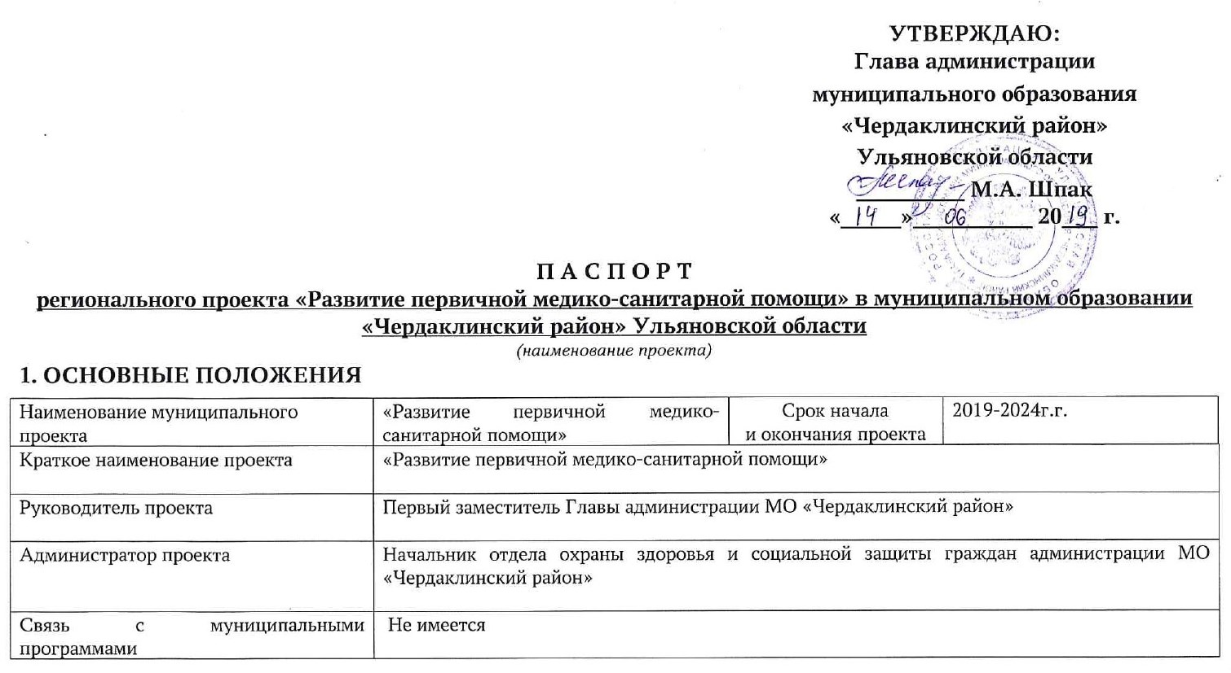

УТВЕРЖДАЮ:
Глава администрации
муниципального образования «Чердаклинский район»
Ульяновской области
_________ М.А. Шпак
«_____»__________ 20___ г.

П А С П О Р Т
регионального проекта «Развитие первичной медико-санитарной помощи» в муниципальном образовании «Чердаклинский район» Ульяновской области
(наименование проекта)
1. ОСНОВНЫЕ ПОЛОЖЕНИЯ
Наименование муниципального проекта | «Развитие первичной медико-санитарной помощи» | Срок начала  и окончания проекта | 2019-2024г.г.
Краткое наименование проекта | «Развитие первичной медико-санитарной помощи»
Руководитель проекта | Первый заместитель Главы администрации МО «Чердаклинский район»
Администратор проекта | Начальник отдела охраны здоровья и социальной защиты граждан администрации МО «Чердаклинский район»
Связь с муниципальными программами | Не имеется

2. ЦЕЛЬ И ПОКАЗАТЕЛИ ПРОЕКТА
№ п/п | Наименование показателя | Тип показателя | Территория | Базовое значение |  | Период, год
 |  |  |  |  |  | 2019 | 2020 | 2021 | 2022 | 2023 | 2024
 |  |  |  | Значение | Дата
1. | Число граждан, прошедших профилактические осмотры, чел. | основной | Ульяновская область | 0,529 | 31.12.2017 | 0,543 | 0,559 | 0,575 | 0,648 | 0,717 | 0,834
 |  |  | Муниципальное образование «Чердаклинский район» | 17609 | 31.12.2017 | 17750 | 17850 | 17980 | 18010 | 18110 | 18200

3. РЕЗУЛЬТАТЫ ПРОЕКТА
№ п/п | Наименование задачи, результата | Срок | Характеристика результата
1.1. | Размещение СМИ о необходимости прохождения диспансеризации | 2019-2024г.г. | Увеличение числа граждан, прошедших профилактические осмотры.
1.2. | Размещение статьи в печатных СМИ, ведение групп в социальных сетях, работа в тематических блогах. Размещение рекламно-информационных материалов в СМИ. | 2019-2024г.г.

4. УЧАСТНИКИ ПРОЕКТА
№ п/п | Роль в проекте | Фамилия, имя и отчество | Должность
1. | Руководитель проекта | Матвеев Сергей Александрович | И.о. Первого заместителя Главы администрации МО «Чердаклинский район» Ульяновской области
2. | Администратор проекта | Феклистова Дина Анатольевна | Начальник отдела охраны здоровья и социальной защиты граждан администрации МО «Чердаклинский район»

Администратор проекта Д.А. Феклистова

ПРИЛОЖЕНИЕ № 1
к паспорту проекта
ПЛАН МЕРОПРИЯТИЙ ПО РЕАЛИЗАЦИИ ПРОЕКТА
№  п/п | Наименование  мероприятия | Сроки исполнения | Ответственный исполнитель | Адресат отчета о работе
2.1 | Размещение статьи в печатных СМИ, ведение групп в социальных сетях, работа в тематических блогах. Размещение рекламно-информационных материалов в СМИ. | постоянно | Начальник отдела охраны здоровья и социальной защиты граждан МО «Чердаклинский район»  Д.А.Феклистова  Главный врач ГУЗ «Чердаклинская РБ»  И.В.Барбашина | Ежеквартально в Минздрав УО,  ведомственный  проектный офис  vpozdrav@yandex.ru
2.2 | Размещение СМИ о необходимости прохождения диспансеризации. | постоянно | Начальник отдела охраны здоровья и социальной защиты граждан МО «Чердаклинский район»  Д.А.Феклистова  Главный врач ГУЗ «Чердаклинская РБ»  И.В.Барбашина | Ежеквартально в Минздрав УО,  ведомственный  проектный офис  vpozdrav@yandex.ru

_________________________

ПРИЛОЖЕНИЕ № 2
к паспорту проекта
1. Методика расчёта показателей проекта
(заполняется в отношении дополнительных показателей)
№ п/п | Методика расчёта | Базовые показатели | Источник данных | Ответственный за сбор данных | Уровень агрегирования информации | Временные характеристики | Дополнительная информация
(наименование показателя и единица измерения)
1. | Расчитывается количество населения прошедших профилактический осмотр (в натуральном выражении) | 17 609 чел. | ГУЗ “Чердаклинская РБ” | Начальник отдела охраны здоровья и социальной защиты граждан администрации МО “Чердаклинский район” | Микроуровень | Ежеквартальный | -

2. Управление рисками/возможностями проекта
№ п/п | Наименование риска (возможности) | Ожидаемые последствия | Мероприятия по предупреждению риска (возможности) | Вероятность  (при необходимости) | Уровень влияния  (при необходимости) | Периодичность мониторинга  (при необходимости) | Ответственный за управление риском (возможностью)
1 | Уменьшение числа граждан, прошедших профилактические осмотры | Отсутствие достижения показателей | Пропаганда ЗОЖ, пропаганда прохождения профилактических осмотров | - | - | - | Начальник отдела охраны здоровья и социальной защиты граждан администрации МО «Чердаклинский район»

3. Детализация показателей и финансирования бюджета на ближайший год
Наименование показателя, единицы изменения | Плановые значения на ХХХХ год |  |  |  | Плановое значение на ХХХХ год
 | январь-март | январь-июнь | январь-сентябрь | январь-декабрь
- | - | - | - | - | -

4. Медиаплан освещения реализации и получения результатов проекта
Месяц, год | Тематика сообщений | Форма | СМИ (уровень) | Медиаперсоны | Ответственный
В течении года | Пропаганда прохождения профилактических осмотров | Размещение статей в СМИ, раздача буклетов, памяток. | Муниципальный уровень | - | Начальник отдела охраны здоровья и социальной защиты граждан администрации МО «Чердаклинский район»
___________________________

